SUB. 1.5 - Συντήρηση, Αποκατάσταση και Ανάδειξη Τεμένους Ρετζέπ Πασά στην Μεσαιωνική Πόλη Ρόδου

Το έργο, με κωδικό ΟΠΣ ΤΑ 5162227, προϋπολογισμό 796.000,00 ευρώ και χρηματοδότηση από το Ταμείο Ανάκαμψης και Ανθεκτικότητας, έχει αντικείμενο την συνέχιση των αναστηλωτικών και σωστικών επεμβάσεων στο τέμενος Ρετζέπ Πασά, το οποίο βρίσκεται στην πλατεία Δωριέως στη Μεσαιωνική Πόλη της Ρόδου. Το τέμενος, κτισμένο το 1587-8 προς τιμήν του στρατηγού Ρετζέπ πασά, αποτελεί ένα από τα σημαντικότερα μνημεία της οθωμανικής αρχιτεκτονικής στο νησί.
Στόχος του έργου είναι η ολοκλήρωση της αποκατάστασης του τεμένους, η διάσωση μοναδικών στοιχείων του μνημείου και η μετατροπή του σε έναν σύγχρονο εκθεσιακό χώρο.
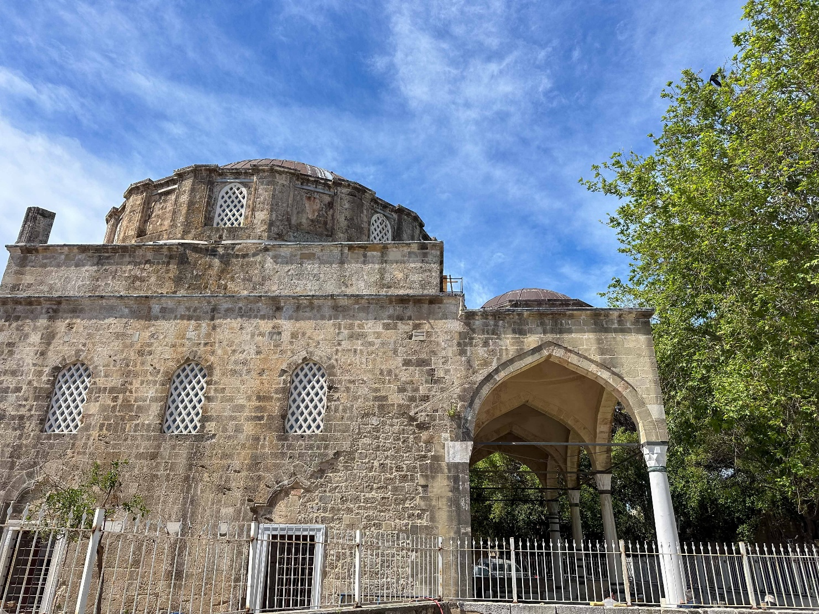

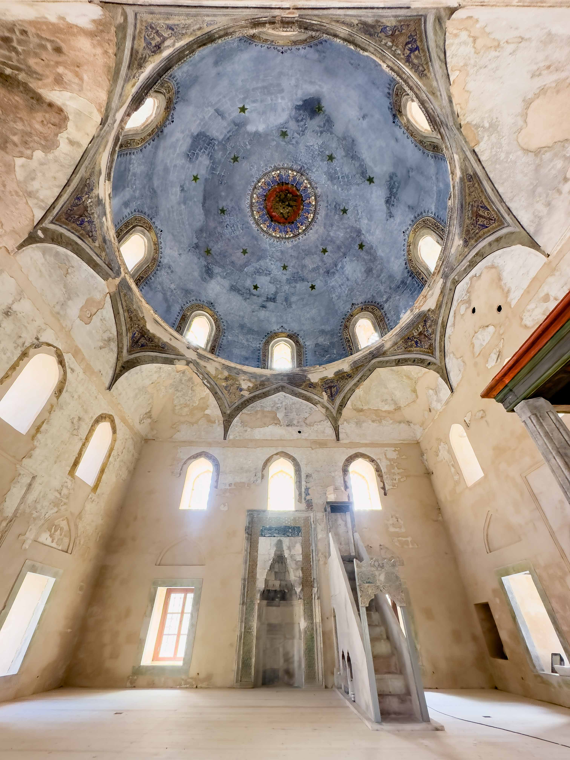
Το έργο/δράση υλοποιείται στο πλαίσιο του Εθνικού Σχεδίου Ανάκαμψης και Ανθεκτικότητας «Ελλάδα 2.0» με τη χρηματοδότηση της Ευρωπαϊκής Ένωσης – NextGenerationEU.

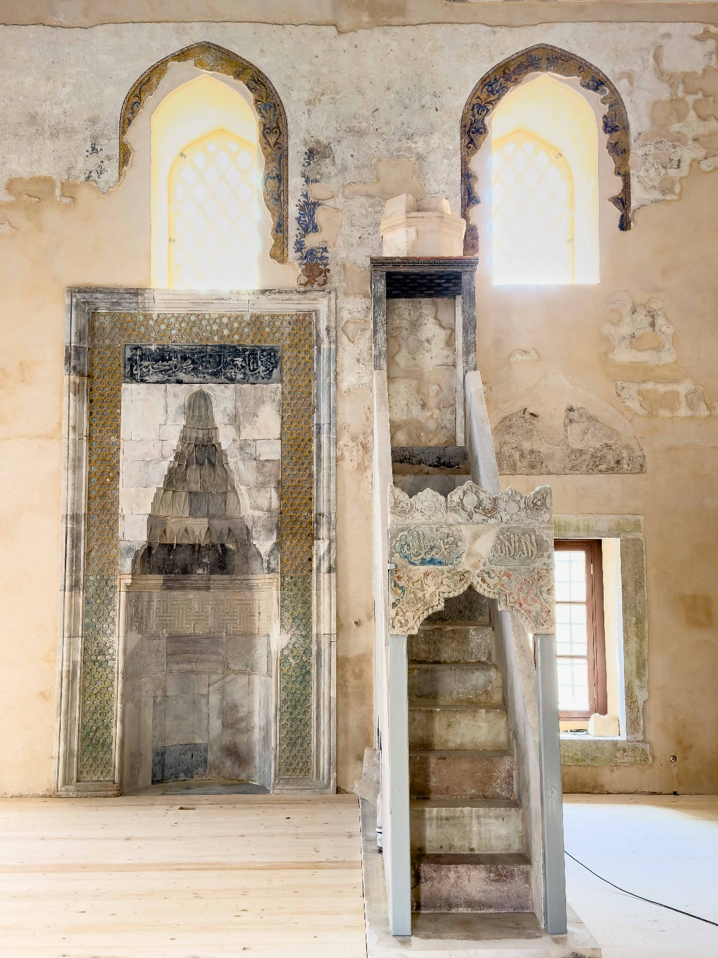

Το έργο/δράση υλοποιείται στο πλαίσιο του Εθνικού Σχεδίου Ανάκαμψης και Ανθεκτικότητας «Ελλάδα 2.0» με τη χρηματοδότηση της Ευρωπαϊκής Ένωσης – NextGenerationEU.

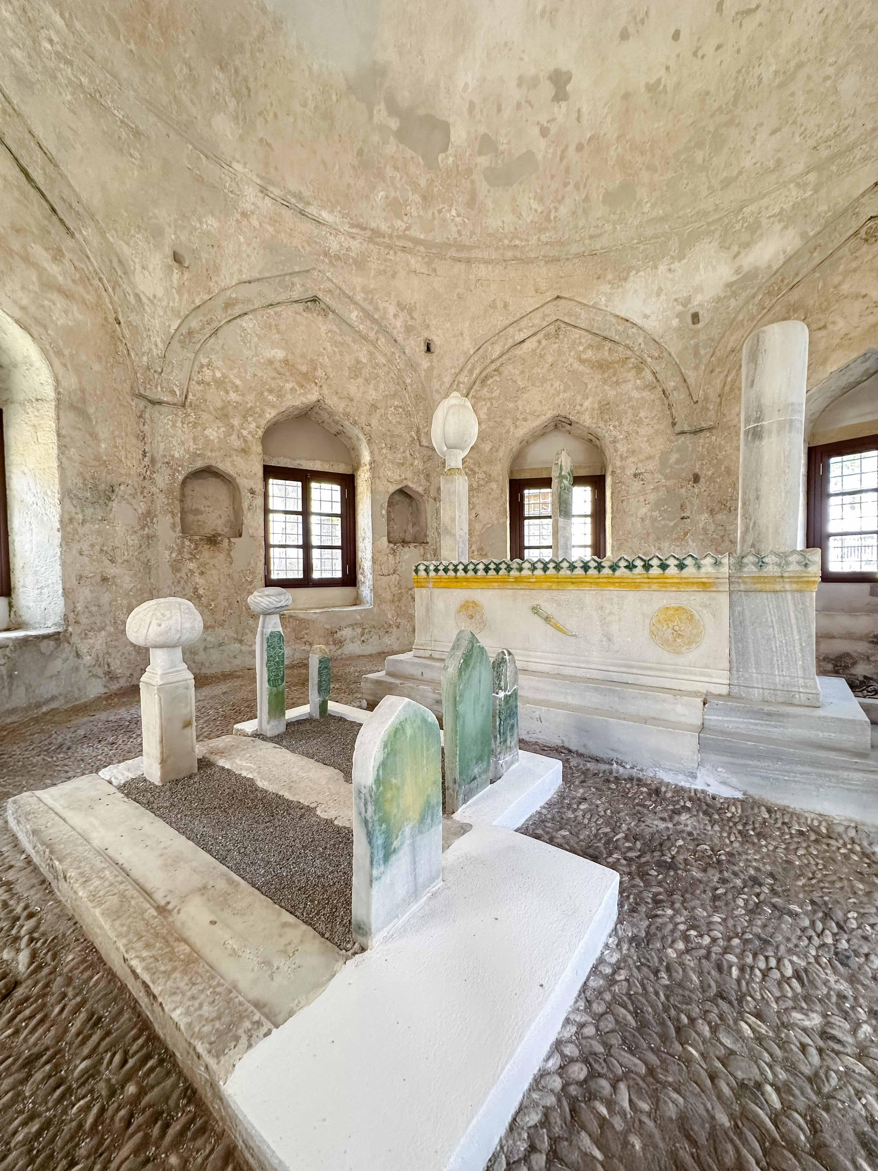

Το έργο/δράση υλοποιείται στο πλαίσιο του Εθνικού Σχεδίου Ανάκαμψης και Ανθεκτικότητας «Ελλάδα 2.0» με τη χρηματοδότηση της Ευρωπαϊκής Ένωσης – NextGenerationEU.

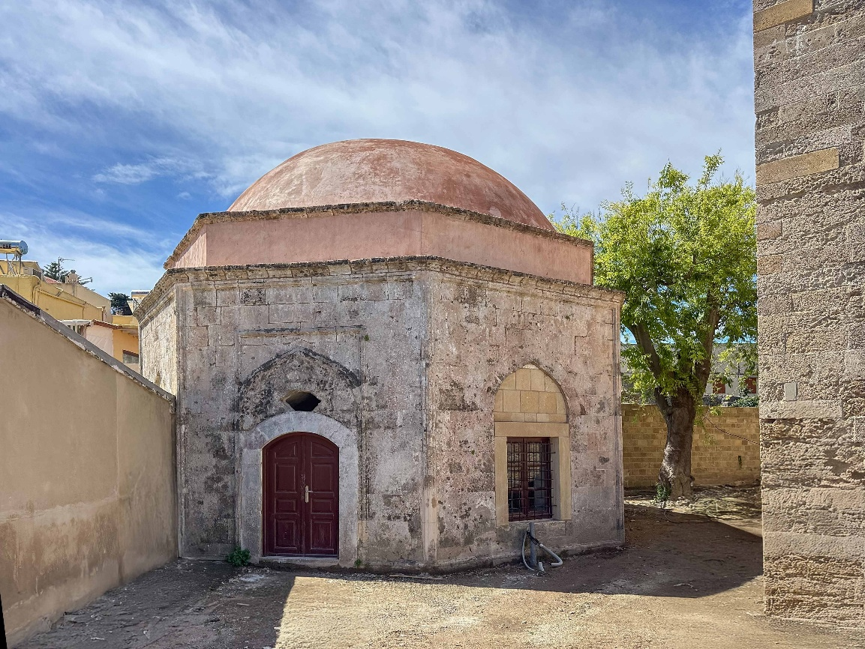
Το έργο/δράση υλοποιείται στο πλαίσιο του Εθνικού Σχεδίου Ανάκαμψης και Ανθεκτικότητας «Ελλάδα 2.0» με τη χρηματοδότηση της Ευρωπαϊκής Ένωσης – NextGenerationEU.

